УДК 504.3+36
С.М.Стойко
Львівський державний університет безпеки життєдіяльності, Україна
ЕКОЛОГІЧНІ НАСЛІДКИ ГЛОБАЛЬНОГО ПОТЕПЛІННЯ В БІОСФЕРІ ТА ЇХ ПРОГНОЗ НА УКРАЇНІ
S.M. Stoiko
ECOLOGICAL IMPACT OF GLOBAL WARMING ON BIOSPHERE AND ITS PROGNOSIS IN UKRAINE

Evolution and structure of biosphere as a global ecosystem is given. Its functioning depends on natural factors and technogenic impact. Ecological consequences of global warming on biosphere, Arctic, Antarctica and forest ecosystems of Ukraine are clarified.
Згідно новіших геофізичних досліджень, п’ять мільярдів років тому у Всесвіті виникла сонячна система, складовою частиною якої є планета Земля. Чотири мільярди років тому на Землі появилась примітивна форма життя у вигляді мікроорганізмів а згодом виникли хлорофільні рослини, які сприяли формуванню біосфери – єдиної у космічному просторі живої системи. Починаючи з техногенного періоду неогену, функціонування біосфери відбувається не лише за законами космосу, але й під антропогенним/техногенним впливом.
Поняття про біосферу увів у наукову літературу в другій половині ХІХ ст. австрійський геолог Є.Зюсс, який під цим терміном розумів загальний вигляд Землі. В.І.Вернадський уперше розглядав еволюцію біосфери з голістичних позицій – як космічний, біогеохімічний, а з появою людини і як антропогенний процес [1].
Біосфера охоплює простір від максимальної глибини Світового океану (11 км) та обшир 20 км від геоїду до нижніх шарів стратосфери, де розташований озоновий екран, який захищає живі організми від надмірного ультрафіолетового опромінювання.. Це порівняно невелика 30-ти кілометрова природна зона, в якій упродовж геологічних періодів проходила еволюція органічного світу. Існуюча в нашу добу акселерація глобального техногенного впливу є загрозою для подальшого еволюційного процесу.
Приймаючи до уваги теоретичні засади екології та системології, існують підстави розглядати біосферу як глобальну екосистему, у якій сформувалися наступні функціонально пов’язані субсистеми (біоекологічні блоки): літосфера (біотична частина); гідросфера; педосфера; біотосфера; атмосфера (біотична частина); соціосфера (рис.). Біотосфера охоплює біологічне різноманіття органічного світу від філу вірусів, бактерій, грибів до філу покритонасінних рослин та хребетних тварин. У результаті взаємодії живих організмів, материнських порід, кліматичних умов утворилась субсистема педосфера –. природна основа розвитку землеробства, а отже й нашої цивілізації. 70,8 % поверхні Землі займає гідросфера, яка включає Світовий океан та материкові води. Біотична частина субсистеми атмосфери охоплює навколоземний 20-ти двадцятикілометровий обшар (до озонового екрана), де можливі прояви життя – спори, пилок рослин. До біосфери належить біотична частина літосфери, з якою пов’язана педосфера. На вершинні еволюції органічного світу появилась людина. Тому існують підстави включити до біосфери й соціосферу. З появою людини у біосфері почався якісно новий етап у її розвитку та функціонуванні, оскільки вона впливає на природне середовище не лише як біологічний вид, але і як розумна істота.

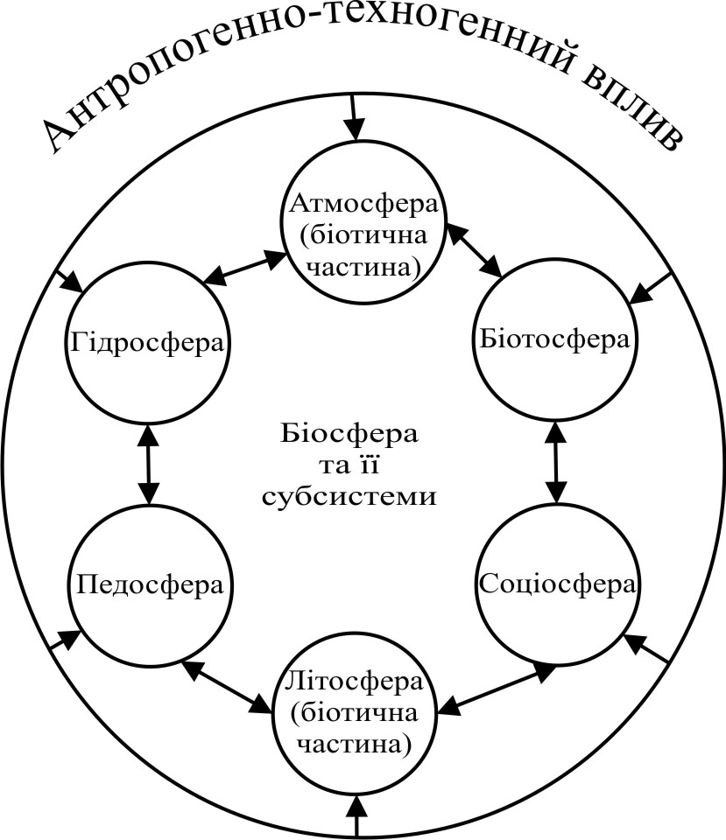

Рис. Системна єдність біосфери з її субсистемами, стрілками показано функціональні зв’язки між субсистемами та антропогенно-техногенний вплив.

Унаслідок акселерації індустріально-промислового потенціалу, екологічна ситуація в біосфері з другої половини ХХ ст. стала критичною, оскільки його вплив проявляється на всіх її субсистемах. Найнебезпечнішим є незворотний процес глобального потепління приземного шару атмосфери,причиною якого є викид промисловими підприємствами парникових газів – двоокису вуглецю, метану, закису азоту, сірки, фреонів та ін. Упродовж 1960-1995 рр. кількість техногенних газів в атмосфері зросла на 14% і далі продовжує збільшуватись. Згідно дослідження Міжнародної групи експертів по зміні клімату (МГЕЗК) упродовж останніх 150 років у світі річна температура зростала у межах 0,56-0,92ºС й, у середньому вона становить 0,74ºС [2].
Для підтримання екологічного балансу в біосфері пріоритетне значення має Світовий океан, який займає 70,8% поверхні Землі. Його середня глибина – 3795 м., максимальна – 11034 м, загальний обсяг води –1370 млн. м³. Світовий океан – головний регулятор кліматичного режиму на планеті. Завдяки фотосинтезу морських водоростей та контакту водної поверхні з атмосферою він має вагоме значення для поглинання вуглекислоти і постачання кисню в атмосферу. Глобальне потепління зумовлює теплове розширення гідросфери океану та підняття рівня водної поверхні. За період з 1961 р. середній рівень вод піднімався зі швидкістю 1,8 мм/рік, а з 1993 р. він став підніматись зі швидкістю 3,1 мм/рік. Гідрологи стверджують, що за останнє століття рівень світового океану піднявся на 10-12 см. При продовженні цього процесу існуватиме загроза затоплення прибережних зон на суходолі та малих островів.
Глобальне потепління клімату виявилось небезпечним для Арктики (25 млн. кв. км.) та Антарктиди (14 млн. кв. км). Супутниковими дослідженнями, які проводяться з 1978 р., встановлено, що середньорічна площа арктичного льоду зменшувалась за десятиріччя в середньому на 2,7 %. Підняття рівня Світового океану внаслідок танення льодових шарів створює небезпеку затоплення прибережних зон та малих островів. Унаслідок глобального потепління на африканському континенті спостерігається процес аридизації грунтів та їх опустелювання. На північних географічних широтах у тайзі та тундрі, під впливом потепління клімату знижується рівень вічної мерзлоти, що створює загрозу для великих будівель, залізничної мережі, технічних споруд.
На Україні, за даними Національного повідомлення з питань клімату, упродовж останніх десятиліть середня річна температура підвищилась на 0,7 % С, а річна кількість опадів – на 4-5 мм, збільшилась континентальність клімату. [3]. Тривале потепління може вплинути на збільшення обсягу вод Чорного моря, підняття рівня водного дзеркала, а отже й на зростання небезпеки берегової ерозії. Тенденція зміни клімату, матиме певні екологічні наслідки для сільського, лісового, водного господарства. У зв’язку з підняттям температури зросте небезпека лісових та інших пожеж. Прогнозування екологічних наслідків потепління можливе на підставі таких характерних показників: зміна в ценотичній структурі природних екосистем; зміна водного режиму ґрунтів; зміна в періодичності та рясності плодоношення деревних порід; зміна в динаміці природного відновлення едифікаторних видів; здатність видів до адаптації потепління клімату; зміна у видовому складі популяцй індикаторних видів трав’яного покриву.
Унаслідок глобального потепління в Карпатах середня річна температура піднялась на 0,7ºС. У кліматичному контексті це рівнозначно тому якби гірська система змістилася на 100 км південніше. Тривале потепління клімату впливає на природну висотну поясність рослинності (вегетаційні ступені), яка сформувалася у пізньому голоцені (чотири тисячі років тому). У Карпатах встановлено 10 висотних поясів (ВП) та два варіанти поясності – закарпатський і прикарпатський. На підставі багаторічних досліджень встановлено, що в Закарпатті в умовах теплого й вологого клімату бук витісняє дуб скельний у ВП буково-дубових та дубово-букових лісів. Інвазія бука спостерігається також у ВП буково-ялицево-смерекових лісів [5]. У минулих століттях деревина бука не мала промислового значення тому букові ліси трансформувалися у смерекові. У Карпатах на місці природних бучин було створено понад 170 тис. га вторинних смеречників. У зв’язку з потеплінням клімату ці біологічні нестабільні деревостани у Східних Бескидах всихають, цей процес продовжуватиметься і в інших регіонах. Бук лісовий відзначається високою вітальністю на східноєвропейській межі ареалу на Розточчі та Поділлі. Тому існують реальні можливості розширення його площі. [4]. У зв’язку з потеплінням клімату в Чорногорі, на Попі Івані Мармароському, Горганах можливе підняття верхньої межі смерекових лісів на контакті з субальпійським поясом. У цих гірських масивах зростатиме небезпека сходу лавин.
Істотні кількісні і якісні зміни можуть відбутися в лісових ландшафтах Полісся. Потепління клімату призведе до підсихання сирих і вологих едатопів, що сприятиме покращанню росту соснових борів та суборів. На торф’яних ґрунтах формуватимуться чорновільхові (Аlnetum glutinosum) та березові (Betuletum pendulae) деревостани. В озерних екосистемах може знижуватись рівень води та відбуватись їх евтрофікація. Зменшення водних запасів на Поліссі вплине на гідрологічний режим річок, які тут починаються.
Потепління клімату дозволить збагачувати видовий склад лісів теплолюбними деревними породами як черешня (Cerasus avium), берека (Sorbus torminalis), шовковиця (Morus alba), дуб червоний (Quercus rubra) та ін. Їх культивування матиме харчове значення для збагачення видового складу фауни. Україна, лісистість якої становить лише 17, 8 %, належить до найменш заліснених країн Європи. Тому збільшення лісистості важливе економічне й екологічне завдання.
У зв’язку з потеплінням клімату відбуватимуться певні зміни на контакті природно-географічних зон. По басейнах річок та дорожніх мережах степові види рослин і тварин мігруватимуть у лісостепову, а лісостепові – у широколистяно-лісову зони. Адекватно змінюватиметься й видовий склад фауни їх контактах.
Глобальне потепління клімату проявлятиметься по різному в функціонуванні не лише природних, але й культурних екосистем. Щоби прогнозувати його потенційні наслідки, слід організувати тривалий екологічний моніторинг. На підставі його результатів потрібно планувати розвиток сільського, лісового, водного господарства та інших галузей національної економіки.
Література:
1. Вернадский В. И. Химическое строение биосферы и ее окружения. Биогеохимические очерки.– М: Наука.1965.–374 с.
2. Изменение климата.2007 г. Обобщающий доклад Межправительственной группы экспертов по изменению климата. ВМО, ЮНЕП._ 103 с.
3. Клімат України.За редакцією В.М. Ліпинського, В.Д. Дячука, Б.М. Бабиченка. Київ: Вид-во Раєвського, 2003.- 345 с.
4. Парпан В. І., Стойко С.М., Парпан Т.В. Екологічна та фітоценотична характеристика Fageta sylvaticae України: можливості розширення їхньої площі в контeксті глобального потепління//Укр.бот. журн. –Т.70. –Н 3.– 2013.–С. 361-369.
5. Стойко С.М. Вплив глобальних змін клімату на динамічні тенденції вегетаційних ступенів Українських Карпат//Укр.бот.журн. т.69, н 1.–2012.– С.3-16.

